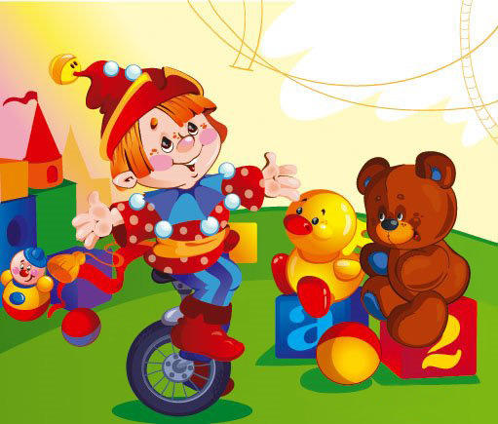

Конспект двигательной деятельности
в первой младшей группе
« Путешествие с Петрушкой»

Провела:
инструктор по физической
культуре МБДОУ «Солнышко»
Асанова Нурия Мавлетшаевна

Старая Полтавка 2012

Цели:
образовательные:
закрепление двигательных умений, обогащение двигательного опыта новыми способами движений, формирование правильной осанки и профилактика плоскостопия, укрепление мышечной силы в процессе выполнения физических упражнений ( мышц спины, рук, ног), формирование правильного дыхания, устойчивой потребности в здоровом образе жизни,
развивающие: силы и выносливости в процессе выполнения упражнений, развитие координации движений.
воспитательные: воспитание доброжелательных чувств, желания помочь в трудной ситуации.

Оборудование: бруски для перешагивания (4-5 штук), мягкие модули для ходьбы змейкой (3-4 штуки), массажные дорожки (2 штуки, красная и синяя), мячик, массажные мячики по количеству детей, фотографии здоровых ребят, игрушка медведя, зайца, ширма, расписной столик, самовар, дидактическая игра «Горячий чай», аудиозапись «Веселые путешественники», «Я добрый мишка плюшевый»

ПЕТРУШКА: Здравствуйте, дети! Вы меня узнали?
Я – Петрушка – веселушка
Очень яркая игрушка!
Хожу по садам, веселю всех подряд,
Нигде не видел симпатичней ребят!
Вот и к вам заглянул
Хожу, брожу, на ребят гляжу
Я собрался в путешествие навестить своих друзей, пойдете со мной?
(Выполнение движений под музыку « Веселые путешественники»)
ПЕТРУШКА: Ребята, посмотрите кого мы встретили. Кто это? ( зайчик). Зайчик нам приготовил интересные фотографии ребят, которые по утрам делают зарядку, едят полезные каши и витамины, моют руки перед едой, и поэтому не болеют, посмотрите какие они веселые ( а на другом фото –грустный ребенок, посмотрите какой) а чтобы быть здоровым ,надо соблюдать правила здоровья. Мы справились с заданием зайчика пора отправляться дальше в путь, вы помните кого мы ищем? (ответы детей)
ПЕТРУШКА: Ребята, посмотрите маленький ежик потерялся ,давайте поможем ему и найдем его семью
ХОДЬБА
змейкой, по мостику,
с перешагиванием предметов
ПЕТРУШКА: А вот и семья ежика, он в благодарность за нашу помощь приготовил для нас сюрприз- мячики, а что можно делать с мячиками?(ответы детей) мы попробуем покатать мячики друг другу.
КАТАНИЕ МЯЧА ДРУГ ДРУГУ
ПЕТРУШКА Ребята, а здесь еще кое-что есть -это маленькие ежики, мы возьмем их в руки погладим, покатаем в ладошках, какое приятное чувство, вам нравится?
МАССАЖ
ПЕТРУШКА : Отправляемся дальше на поиски медведя.
Ходьба по массажным дорожкам (девочки по красной, мальчики по синей).
ПЕТРУШКА: А вот и мой друг мишка косолапый, только у него характер строгий, он всю зиму спал в берлоге
МИШКА: Кто же так громко разговаривать может?
Сон мой крепкий кто тревожит?
ПЕТРУШКА: Посмотри скорее, Мишка
В гости к тебе пришли детишки!
Не рычи и не серчай,
А гостей скорей встречай!
МИШКА: Я всю зиму спал, спать устал
Хочется поплясать, косточки размять
ПЕТРУШКА: А мы с удовольствием потанцуем с тобой
ТАНЕЦ « Я ДОБРЫЙ МИШКА ПЛЮШЕВЫЙ»
МИШКА: вот порадовали, малыши, повеселился от души, сейчас я вас чаем угощу, только он горячий и вам надо его остудить.
ДЫХАТЕЛЬНАЯ ГИМНАСТИКА
Петрушка: Ребята, нам пора прощаться, скажем до свидания Мишке косолапому, а кого еще мы сегодня встретили и с кем еще нужно попрощаться? ( с зайчиком) Не забывайте и про ежика, которому мы помогли - помашем ему тоже на прощание. А ежик нам приготовил сюрприз - яблочки вкусные и полезные.
ПЕТРУШКА:
А теперь пора прощаться.
Всем желаю закаляться,
не болеть и не хворать
Физкультурниками стать!!!

